|  |  |
| --- | --- |
| **appwiz.cpl** | Удаление, изменение программ |
| **mmc** | Запускает Microsoft Management Console, позволяющую объединять различные административные инструменты в одном интерфейсе. |
| **msconfig** | Открывает утилиту "Конфигурация системы" для настройки параметров загрузки и управления автозагрузкой. |
| **msinfo32** | Показывает информацию о системе, включая оборудование, программное обеспечение и конфигурацию |
| **ncpa.cpl** | Открывает окно "Сетевые подключения" для управления сетевыми адаптерами и настройками |
| **perfmon** | Запускает "Монитор производительности" для анализа производительности системы в реальном времени. |
| **powercfg.cpl** | Открывает настройки электропитания, позволяя управлять режимами энергосбережения |
| **regedit** | Запускает редактор реестра для изменения параметров конфигурации системы. |
| **devmgmt.msc** | Открывает "Диспетчер устройств" для управления аппаратными устройствами и их драйверами |
| **diskmgmt.msc** | Открывает "Управление дисками" для управления разделами дисков и файловыми системами. |
| **eventvwr.msc** | Запускает "Просмотр событий" для просмотра системных логов и ошибок |
| **firewall.cpl** | Открывает настройки брандмауэра Windows для управления правилами и безопасностью сети. |

Cmd

|  |  |
| --- | --- |
| [**HOSTNAME**](https://ab57.ru/cmdlist/hostname.html) | Показывает имя компьютера. |
| [**IPCONFIG**](https://ab57.ru/cmdlist/ipconfig.html) | Отображает информацию о сетевых интерфейсах, включая IP-адреса. |
| [**FINDSTR**](https://ab57.ru/cmdlist/findstr.html) | Ищет строки в файлах, соответствующие заданному шаблону.  findstr "error" logfile.txt |
| [**NETSTAT**](https://ab57.ru/cmdlist/netstat.html) | Показывает активные сетевые соединения и порты. |
| [**NSLOOKUP**](https://ab57.ru/cmdlist/nslookup.html) | Запрашивает информацию о DNS. |
| [**PATHPING**](https://ab57.ru/cmdlist/pathping.html) | Комбинирует функции PING и TRACERT, показывая задержку и потерю пакетов на каждом узле. |
| [**PING**](https://ab57.ru/cmdlist/ping.html) | Проверяет доступность сетевого адресса. |
| [**W32TM**](https://ab57.ru/cmdlist/w32tm.html) | Управляет временем и синхронизацией времени. |
| [**SHUTDOWN**](https://ab57.ru/cmdlist/shutdown.html) | Выключает компьютер. |
| [**REGEDIT**](https://ab57.ru/cmdlist/regedit.html) | Запускает редактор реестра |
| [**TELNET**](https://ab57.ru/cmdlist/telnet.html) | Подключается к удаленному серверу по протоколу Telnet. |
| [**TRACERT**](https://ab57.ru/cmdlist/tracert.html) | Определяет маршрут до удаленного узла по IP. |
| [**ROUTE**](https://ab57.ru/cmdlist/route.html) | Управляет таблицей маршрутизации IP. |
| [**PAUSE**](https://ab57.ru/cmdlist/pause.html) | Приостанавливает выполнение командного файла и ожидает нажатия клавиши. |
| [**COPY**](https://ab57.ru/cmdlist/copy.html) | Копирует файлы из одного места в другое. |
| [**HELP**](https://ab57.ru/cmdlist/help.html) | Показывает список доступных команд или справку по конкретной команде. |
| [**CD**](https://ab57.ru/cmdlist/cd.html) | Изменяет текущую директорию. |
| [**ECHO**](https://ab57.ru/cmdlist/echo.html) | Выводит текст на экран |
| [**IF**](https://ab57.ru/cmdlist/if.html) | Выполняет команду в зависимости от условия. |
| [**LABEL**](https://ab57.ru/cmdlist/label.html) | Создает или изменяет метку тома диска. |
| [**START**](https://ab57.ru/cmdlist/start.html) | Запускает программу или открывает файл. |
| [**CONVERT**](https://ab57.ru/cmdlist/convert.html) | Преобразует файловую систему FAT в NTFS. |
| [**RECOVER**](https://ab57.ru/cmdlist/recover.html) | Восстанавливает читаемые данные с поврежденного диска. |

Запишите команду для выключения компьютера через 10 секунд.

shutdown /s /t 10

Скопируйте файлы из одной папки в другую, используя программу robocopy

robocopy "D:\files" "D:\copy" /E

ipconfig

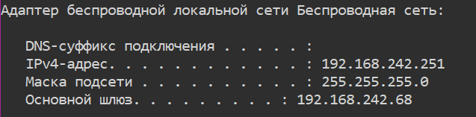

Ip: 192.168.242.251

Nslookup

Определите IP-адрес сайта onliner.by с помощью команды nslookup

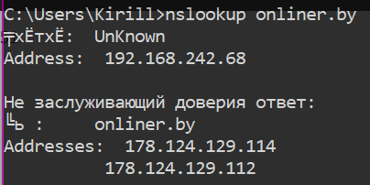

Addresses 178.124.129.114

178.124.129.112

Определите организацию, ответственную за этот IP-адрес.

Организация BELTELECOM

Проверьте связь с сайтом onliner.by с помощью команды ping

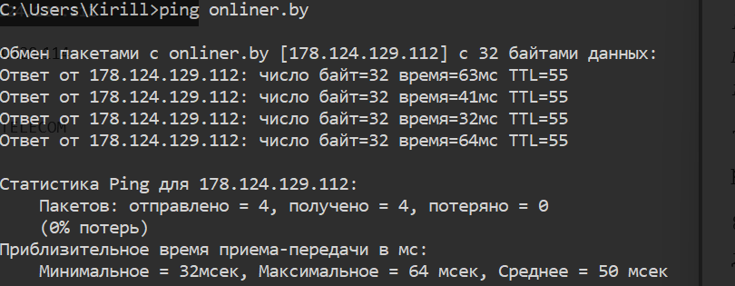

Pathping

Проверьте связь с сайтом onliner.by с помощью команды pathping. Надежно ли работает сеть

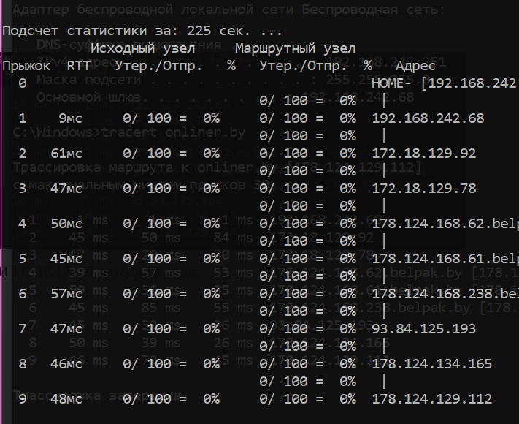

Надежно

Проследите путь до сайта onliner.by с помощью команды tracert

Tracert

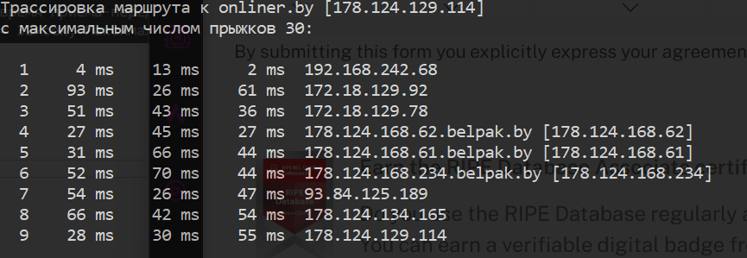

Не выходит

Используя методику из пп. 2-3, определите, где размещены сайты [www.belstu.by](http://www.belstu.by), it.belstu.by.

[www.belstu.by](http://www.belstu.by)

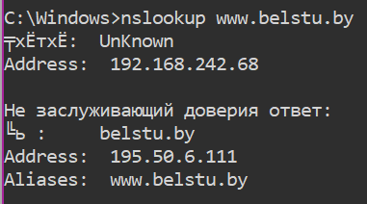

Ip 195.50.6.111

Беларусь

it.belstu.by

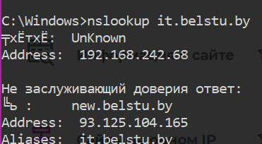

Ip 93.125.104.165

Беларусь Минск

Vpn

Включите любимый VPN и повторите действия пп. 5-6. Есть ли разница?

Отличаются

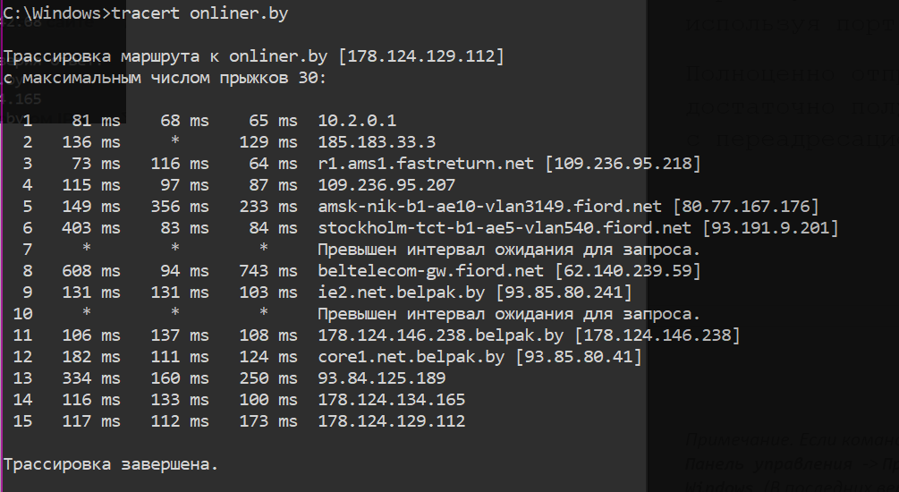

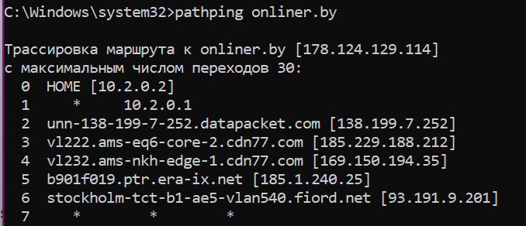

telnet

в результате получаем http страницу